

GOVERNO DO ESTADO DE MATO GROSSO
SECRETARIA DE ESTADO DE PLANEJAMENTO E COORDENAÇÃO GERAL

MANUAL DE ELABORAÇÃO

DO RELATÓRIO DA AÇÃO GOVERNAMENTAL

ANO DE REFERÊNCIA 2004



S U M Á R I O

Introdução | 1
Base Legal | 3
Relatório de Análise da Situação Fiscal, sócioeconômico e ambiental do Estado | 4
Relatório da Avaliação dos Programas e das Ações | 5
Passos para elaboração do Relatório no SIGPlan | 6
Relatórios do SIGPlan – módulo Relatório da Ação Governamental | 19
Cronograma de Atividades | 21
Anexo | 22

I N T R O D U Ç Ã O

O Relatório de Ação Governamental é um instrumento para subsidiar a Assembléia Legislativa no processo de avaliação da locação de recursos públicos, baseado no critério de desempenho e resultados dos programas, visando a melhoria da qualidade do gasto público. É uma referência, portanto, para a apreciação dos projetos de lei de revisão do Plano, das diretrizes orçamentárias e dos orçamentos anuais.
O Relatório de Ação Governamental também será disponibilizado para a sociedade, cumprindo, assim, um importante papel pela sociedade.
O Relatório de Ação Governamental é composto de duas partes principais: uma análise da situação fiscal, sócio-econômica e ambiental do Estado e uma avaliação dos programas e das ações governamentais.

A avaliação do situação fiscal, sócio-econômica e ambiental será elaborada pela Secretaria de Planejamento e Coordenação Geral e tem como ênfase a evolução dos indicadores que dão base ao Plano Plurianual, as metas fiscais da LDO/2004 e a análise da conjuntura atual. Esta análise terá como base os dados fornecidos pelas Secretarias de Governo e os índices macro-econômicos que procuram refletir a realidade do Estado de Mato Grosso.
A avaliação dos programas e das ações é de incumbência de cada Secretaria responsável pelos programas de governo. Para este item do Relatório, as secretarias deverão usar o Modulo do SIGPlan denominado Relatório de Ação Governamental. Este módulo tem como objetivo instrumentalizar os órgãos na avaliação dos resultados alcançados pelos programas durante sua execução, considerando o desempenho no exercício de 2004, com ênfase nas metas físicas de cada projeto e atividade que compõem o programa. É uma prestação de contas à sociedade, e permite a reflexão e discussão acerca da gestão adotada em 2004, identificando as oportunidades e dificuldades encontradas.
Esta é a oportunidade para as Secretarias demonstrarem como os recursos estão sendo aplicados por cada função de governo e quais os produtos e serviços que estão sendo disponibilizados para os cidadãos mato-grossenses.
O Relatório de Ação Governamental é entregue anualmente pelo governador à Assembléia Legislativa em sua sessão de abertura anual. Para que isto ocorra, destacamos que há um cronograma de atividades que deve ser cumprido por todas as secretarias.
Ressaltamos que este Relatório de Ação Governamental é o primeiro passo para realizarmos em um futuro próximo a avaliação e o monitoramento das ações de governo com ênfase nos objetivos, indicadores, ações, metas, e soluções dos problemas que os programas do PPA 2004-2007 propuseram resolver.
B A S E L E G A L

A Constituição do Estado de Mato Grosso de 1989 (CE/89), em seu artigo 66, inciso X, atribui competência privativa ao Governador para prestar anualmente à Assembléia Legislativa as contas relativas ao exercício anterior, dentro de sessenta dias após a abertura da sessão anual.
O Estado de Mato Grosso adotou a prática em que o chefe do poder executivo comparece à sessão solene de abertura da Assembléia Legislativa e, em seu discurso aos Deputados, relata o desempenho do governo no exercício anterior e no mesmo ato entrega o Relatório da Ação Governamental.
Até a promulgação da Lei Complementar nº 101/2000 as contas a que se refere o supracitado artigo da CE/89 eram entendidas como aquelas previstas nos Anexos da Lei nº 4.320/64: as demonstrações contábeis. Contudo, a Lei de Responsabilidade Fiscal vem provocar reformulação geral no trato da coisa pública à medida que insere ferramentas de gestão, dispondo que cabe a LDO estabelecer normas de controle de custo e avaliação de resultados dos programas financiados com os recursos dos orçamentos.
Desta forma, a Lei de Diretrizes Orçamentárias nº 7.940/03 estabelece em artigo 71: “A prestação anual de contas do Governo do Estado incluirá relatório de execução dos programas e suas metas, projetos, atividades e operações especiais, contendo identificação, data de início, data de conclusão, quando couber, e informação quantitativa, segundo os indicadores de resultado estabelecidos no Plano Plurianual 2004-2007 e na respectiva Lei Orçamentária”.

Neste mesmo sentido, a Lei nº 8.064/03, que dispõe sobre o PPA 2004-2007, estabelece em seu 7º: “O poder executivo enviará à Assembléia Legislativa até 15 de abril de cada exercício, Relatório de Avaliação do Plano Plurianual”.
Contudo, frisamos que o prazo adotado para a entrega do Relatório da Ação Governamental exercício 2004 será 15 de fevereiro, data em que o governador comparece na Assembléia Legislativa para apresentar o Relatório Geral sobre sua administração e responder às indagações dos deputados (CE/89, VIII).

RELATÓRIO DE ANÁLISE DA SITUAÇÃO FISCAL,
SÓCIO-ECONÔMICO E AMBIENTAL DO ESTADO

A análise da situação fiscal analisa a execução orçamentária e as metas fiscais apresentando os resultados obtidos com as metas de receitas não-financeiras, despesas não-financeiras, resultado primário, resultado nominal e montante da dívida. O relatório traz também a demonstração e análise da execução orçamentária da receita e da despesa pública do Estado de forma consolidada. Essa execução será analisada em relação à previsão inicial e suas alterações, além dos respectivos valores empenhados, liquidados e pagos no exercício de 2004.

A análise da situação sócio-econômica e ambiental busca evidenciar e explicar a evolução dos indicadores mais relevantes para orientar a formulação das políticas públicas estaduais. Essa formulação tem, portanto, aderência com os problemas mais gerais que motivam tais políticas, abrangendo possíveis variáveis que alterem o cenário de referência ou evidenciam a necessidade de aumentar ou reduzir a ênfase em determinadas ações. Os indicadores relacionados com os objetivos estratégicos do PPA constituem uma referência para a elaboração da análise da situação sócio-econômica; em alguns casos, os próprios indicadores dos programas também serão utilizados.
RELATÓRIO DA AVALIAÇÃO DOS PROGRAMAS E DAS AÇÕES

Toda ação de Governo está estruturada em programas orientados para a realização dos objetivos estratégicos definidos para o período do Plano Plurianual. O programa articula um conjunto de ações que concorrem para um objetivo comum preestabelecido, visando à solução de um problema, ou o atendimento de uma necessidade da sociedade, ou ainda, uma oportunidade de investimento.
O programa identifica as ações, seus valores, suas metas e suas unidades orçamentárias responsáveis. As ações são denominadas: projetos, atividades e operações especiais. Cada projeto ou atividade está associado a uma meta física, formada por um produto, quantidade e unidade de medida.
Considerando que o programa articula ações que podem ser de diferentes setores e órgãos, é recomendado que para a elaboração do Relatório da Ação Governamental, o órgão responsável pelo programa articule as pessoas responsáveis por ações para juntos elaborarem a Avaliação dos Programas.
O instrumento utilizado para elaborar este relatório é o SIGPlan – Sistema de Informações Gerenciais do Planejamento. O SIGPlan transportará do SIDORF os dados referentes à LOA 2004, ou seja, os programas com todos os seus atributos: os indicadores, as ações, a previsão de recursos orçamentários, os créditos adicionais ocorridos durante o exercício de 2004, as metas físicas e suas alterações.
No SIGPlan há dois níveis de acesso para registro das informações: o do órgão responsável pelo programa e o dos órgãos responsáveis por ações. Desta forma, o responsável pela ação presta informações referentes às metas físicas e elabora um resumo contendo uma avaliação da realização física e financeira de cada ação. E o responsável pelo programa deverá analisar as informações já prestadas pelos responsáveis por ações, e em seguida reunir esses responsáveis por ações para juntos elaborarem o Relatório da Avaliação dos Programas.

PASSOS PARA ELABORAÇÃO DO RELATORIO NO SIGPLAN

1. Acesse o endereço do SIGPLAN na Internet:
http:// www.seplan.mt.gov.br/sigplan

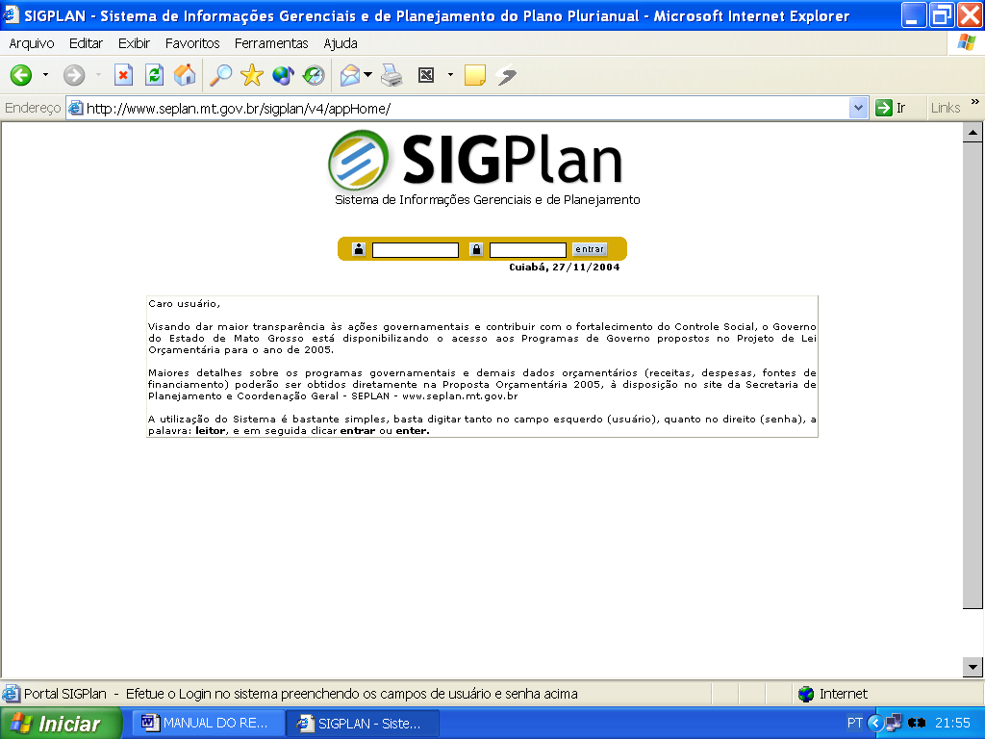

Para ter acesso ao sistema é necessário preencher os campos usuário e senha. Será utilizado o mesmo cadastro de usuários realizado por ocasião do PTA 2005. Os usuários que ainda não foram cadastrados deverão enviar à SEPLAN o formulário de cadastro do SIGPlan, conforme o anexo.
Para acesso aos programas executados em 2004 que não terão continuidade em 2005 será necessário solicitar à SEPLAN a liberação do acesso.

2. Entre com o nome do usuário e senha.
3. Para acessar banco de dados do Relatório da Ação Governamental 2004, clique na guia Planejamento e escolha a opção Relatório de Ação Governamental

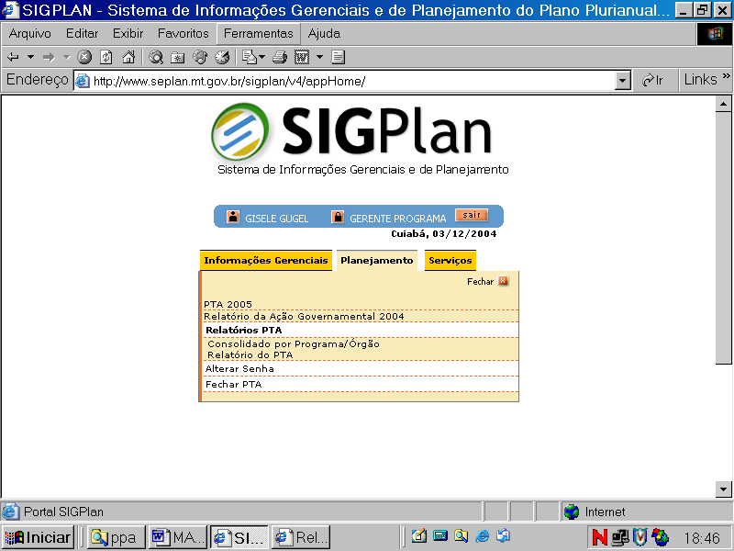

4. Escolha o Programa no qual a ação está contida.
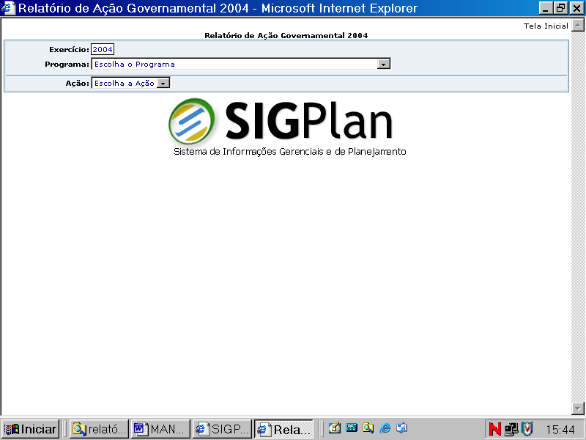

Caso desejar entrar em outro programa sem sair do SIGPlan: clique em tela inicial.

O SIGPlan transportará do SIDORF automaticamente o programa e os seguintes dados:
- Objetivo do Programa;
- Unidade Responsável;
- Indicadores e;
- Quadro da Realização Financeira do Programa, conforme quadro seguinte:

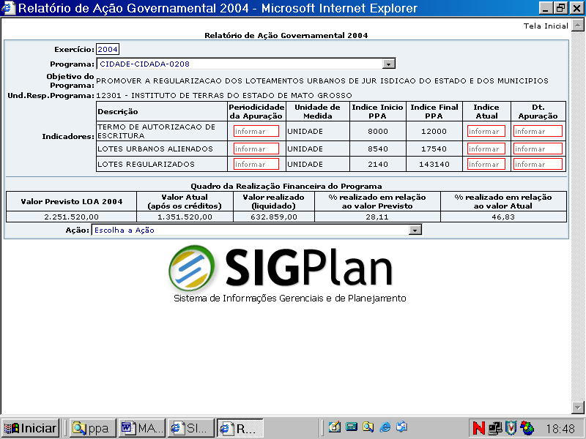

O campo INDICADOR é composto pelos seguintes dados:
- descrição do indicador – é a forma pela qual o indicador será apresentado à sociedade.
- periodicidade de apuração - é a freqüência com que o indicador é apurado e divulgado pela instituição responsável pela apuração.
- índice no início do PPA - é o valor previsto no PPA 2004-2007.
- índice final do PPA 2004-2007 – é o índice almejado para o final do plano.
- índice atual – último valor apurado pelo índice.
- data de apuração do índice atual (dia/mês/ano).

5- Informe no campo INDICADOR os seguintes itens: periodicidade de apuração; índice atual; data de apuração do índice atual.

Observação - Para salvar as informações dos campos acima: digite a informação e de um clique em qualquer lugar na tela fora do campo.

O Quadro da Realização Financeira do Programa é apenas informativo para que o usuário tenha em mãos os recursos de todas ações que compõem o programa. Este quadro está assim distribuído: a) recursos orçamentários previstos inicialmente na LOA 2004; b) alterações que ocorreram durante o exercício financeiro, considerando os créditos adicionais e as anulações; c) valor realizado, ou seja, que foi liquidado pelo órgão; d) percentual de realizado em relação ao valor previsto; e e) percentual em relação ao valor atual.

Em seguida o SIGPlan transporta do SIDOR automaticamente as ações que o usuário tem acesso. Caso o usuário seja do órgão responsável pelo programa finalístico, o SIGPlan transporta todas as ações que compõem o programa. Se o usuário não for do órgão responsável pelo programa finalístico, o SIGPlan, traz apenas a ação que o usuário é responsável.

6. Na seqüência escolha a ação sob sua responsabilidade.
O SIGPlan carrega o quadro da realização física, orçamentária e financeira das ações, conforme exemplo seguinte:

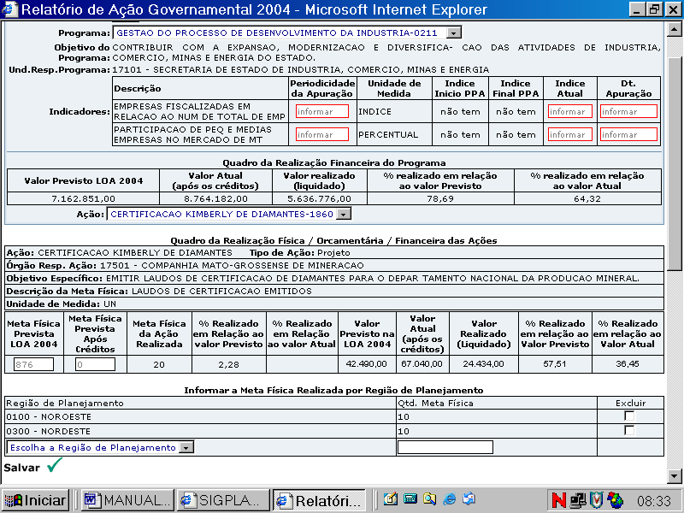

O SIGPlan carrega automaticamente os seguintes dados:
- descrição e tipo de ação: projeto, atividade ou operações especiais;
- órgão responsável pela ação;
- objetivo específico da ação;
- descrição da meta física da ação (o produto);
- unidade de medida da meta física;
- quantidade da meta física da ação prevista na LOA 2004. Se a ação está regionalizada, o SIGPlan informará a quantidade total da meta física. Por exemplo: escolas construídas na região Sul e Sudeste: 6 e 10, respectivamente. O SIGPlan informará a meta física: 16 escolas construídas;
- quantidade da meta física da ação após as suplementações e anulações.

ATENÇÃO: Alguns projetos foram previstos em 2004 com mais de uma meta física, entretanto o SIGPlan somente carregará automaticamente uma meta física por ação. Desta forma, as demais metas físicas previstas deverão ser informados pelo responsável pelo programa no quadro “Outros Produtos Entregues”, conforme o item 8.1 deste manual.

O usuário deverá informar a meta física efetivamente realizada em 2004 na tabela de região de planejamento.
7. Escolha a região de planejamento desejada e informe a quantidade do produto efetivamente entregue. Para gravar os dados clique no botão Salvar. Se a meta física foi realizada em mais de uma região, repita a operação para cada região. Cado haja algum erro no preenchimento de algum campo, marque-o com x e clique no botão Excluir.

Em seguida o SIGPlan carrega automaticamente os seguintes dados:
- percentual realizado da meta física em relação ao valor atual (valor inicial, mais as suplementações menos as anulações);
- valor orçamentário previsto na LOA 2004 para a ação;
- valor orçamentário previsto após as suplementações e anulações (valor atual);
- valor realizado (liquidado em 2004);
- percentual dos recursos financeiros realizados (liquidado) em relação ao valor atual (após as suplementações e anulações).

I M P O R T A N T E

O órgão deverá elaborar o relatório de todas os programas de sua responsabilidade, inclusive programa de apoio administrativo, programa de previdência e pensionistas do Estado e programas de operações especiais.
No programa de apoio administrativo existem ações não padronizadas e padronizadas. As ações não padronizadas têm meta física, portanto, o órgão deverá informar os produtos entregues no relatório físico, orçamentário e financeiro normalmente, como se estivesse em um programa finalístico do órgão. Já ações padronizadas não têm meta física, sendo desnecessário informar os produtos entregues, apenas deve relatar a execução financeira destas ações.
8. No quadro Análise da execução física, orçamentária e financeira da ação o órgão responsável pela ação deverá elaborar uma análise da execução física, orçamentária e financeira, comentando execução das metas e da execução financeira, se o cumprimento se deu acima do previsto, dentro do previsto, abaixo do previsto, muito abaixo do previsto, não foi executado. Explicite de forma resumida os principais problemas e restrições que ocorreram durante a execução da ação e que prejudicaram o alcance da meta proposta. Caso a ação orçada, não foi executada, apresente justificativa e aponte para qual ação/meta o recurso foi canalizado.

Observação:
Para subsidiar a análise da execução física e financeira verificar todos os créditos adicionais que influenciaram os projetos/atividade, que poderão ser consultados os relatórios “Relação de Decretos Efetivados” e “Relação de Portarias Efetivadas” no sistema SIDORF.

Passos para imprimir os relatórios acima citados:
1 – Acessar o sistema SIDORF;
- – Escolher a opção: SAD – Acompanhar despesa do Estado;
- – Escolher a opção: Crédito Adicional;
- – Clica F8;
- – Escolha a opção: Relatório de portaria/decreto;
- – Escolha a opção: Relatório por órgão/data efetivada;
- – Escolha a impressora;
- – Preencha os dados pedidos: exercício financeiro (2004); instrumento (decreto ou portaria); data da publicação; órgão e unidade.
- – Fim.

9. Nome, setor e telefone: Informe o nome, setor e telefone do responsável pelas informações das ações e da análise da execução física, orçamentária e financeira.
Algumas palavras sobre Avaliação do Programa

A avaliação pode ser entendida “como uma análise sistemática de aspectos importantes de um programa e seu valor, visando fornecer resultados confiáveis e utilizáveis. A avaliação deve ser vista como um mecanismo de melhoria no processo de tomada de decisão, a fim de garantir melhores informações governamentais sobre as quais os gestores públicos possam fundamentar suas decisões e melhor prestar contas sobre as políticas públicas e os programas. Não se destina a resolver ou substituir juízos envolvidos na tomada de decisão, mas permite um certo conhecimento dos resultados de um dado programa – informação que pode ser utilizada para melhorar a concepção de um programa e sua execução”. (Ala-Harja & Helgason apud GUGEL, 2004).
A avaliação do programa deverá demonstrar o que mudou com relação ao problema para o qual o programa estava orientado para resolver; os indicadores selecionados e como eles se comportaram ao longo do período de análise, além de apontar outros benefícios e resultados colaterais que podem ser associados à implementação do programa.
Para tanto, é interessante – respeitadas as características de cada programa – mostrar os resultados, quantitativos e qualitativos, alcançados pelo Programa, considerando pelo menos: a cobertura do atendimento, o acesso aos serviços, o grau de resolubilidade dos serviços, o grau de satisfação do usuário, o impacto gerado pelo programa na sociedade, considerando a política de governo.
O responsável pela ação explicitará de forma resumida os principais problemas e restrições que ocorreram durante a execução da ação e que prejudicaram o alcance da meta proposta no quadro da Análise da execução física, orçamentária e financeira da ação. Contudo, esse quadro não será impresso para compor o Relatório da Ação Governamental devido ao tamanho do arquivo, desta forma o responsável pela ação também deverá resumir os principais problemas que ocorreram com as ações que compõem o programa na Avaliação do Programa.
Avaliação do Programa é incumbência do responsável pelo programa, em conjunto com a equipe das áreas envolvidas na execução das ações do programa. O processo de avaliação deve ser participativo, abordando além da visão do responsável do programa.
As informações relativas à Avaliação do Programa deverão ser prestadas após a análise de todas as ações que compõem o programa.

ATENÇÃO: Os campos da Avaliação do Programa somente serão abertos para o órgão responsável pelo programa.

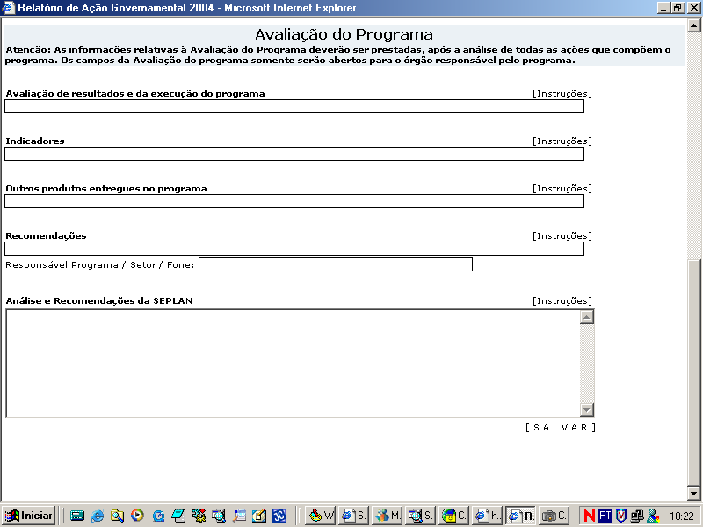

10. No quadro Avaliação de resultados e da execução do Programa explique de forma sucinta como ocorreu a execução do programa em 2004, abordando os seguintes aspectos:

- As principais oportunidades e dificuldades encontradas no período que contribuíram para o alcance ou não dos objetivos.
- Se os recursos orçados inicialmente nas ações do programa foram aplicados nas mesmas ações previstas, ou foram remanejados para ações do próprio ou de outros programas.
- Tendo em vista o problema que gerou o programa, indicar quais os impactos/resultados para o público alvo.
- Os recursos materiais e a infraestrutura são adequados para a execução do programa. Justifique.
- Existe algum mecanismo no órgão responsável pelo programa para o monitoramento sobre o desempenho físico das ações que compõem o programa.
- É realizada alguma avaliação da satisfação de seus usuários/beneficiários em relação à execução do programa.
- Outros aspectos a ser considerados: i) mudanças na gestão interna do programa; ii) alterações na política setorial; iii) contingenciamento.
- Outras restrições encontradas na execução do programa tais como:

Administrativas: Referem-se a questões/procedimentos de ordem burocrática, relativos à tramitação de documentos, desempenho operacional, capacitação insuficiente da equipe executora ou gestora, estrutura organizacional inadequada, elaboração /assinatura de contratos. Também são incluídas nesta categoria as dificuldades relativas a convênios, como, por exemplo, a inadimplência dos parceiros ou o atraso na prestação de contas.

Ambientais: Impedimentos decorrentes da não obtenção/renovação de licenciamento ambiental ou da paralisação de obra, por problemas relativos à elaboração dos estudos ambientais (EIA/RIMA), à negociação de compensações ambientais, ao posicionamento de órgãos específicos (FUNAI, FEMA, IBAMA, MPE, etc.), à objeção do Ministério Público ou de organizações ambientalistas, etc.

Financeiras: Problemas referentes a repasse de recursos, empenho e liquidação de despesa; atraso, liberação parcial ou não liberação de recursos financeiros para o pagamento dos fornecedores de bens ou prestadores de serviços, e para o cumprimento de contratos/convênios; fluxo de recursos incompatível com a demanda do programa e/ou ações, quando verifica-se incompatibilidade entre os recursos e os valores demandados na execução.

Institucionais: Organização inadequada do órgão para a gestão por programas; posicionamento institucional inadequado do programa e conflitos de interesses entre as organizações envolvidas na execução do programa.

Judiciais: Interrupção na execução do programa provocada por imposições decorrentes de decisões judiciais tais como liminares, mandados, interpelações, devido à ação impetrada na esfera judicial, ou por deliberações de órgão institucional (exs. Ministério Público, Tribunal de Contas da União, Tribunais de Contas Estadual, etc.) encarregado legalmente de zelar pelo gasto de recursos públicos.

Orçamentárias: Dotação orçamentária insuficiente para a execução do programa/ações; contigenciamento (limites para dotação e empenho); dificuldade de obtenção de créditos orçamentários adicionais.

Políticas: Problemas decorrentes de divergências de natureza política entre os atores envolvidos, inclusive entre as esferas de poder (Executivo, Legislativo, Judiciário); dificuldades de aprovação legislativa; alterações na ordem de prioridade do programa por decisão política.

Técnicas: Problemas imprevistos de ordem técnica que provocam atrasos no andamento do programa.

11. Outros produtos entregues no Programa: o órgão deverá informar outros produtos entregues e que não foram previstos nas ações, mas que foram relevantes, se for o caso.

12. Indicadores: Se o órgão ou algum outro instituto tiver apurado um índice mais atual, em relação aquele que esta informado no PPA 2004-2007, fazer um breve comentário sobre a evolução desse índice. Se o responsável pelo programa considerar o indicador inadequado para medir a evolução do programa poderá sugerir outro indicador para revisão do PPA 2004/2007.

13. Recomendações: Indique quais as providências devem ser tomadas para que o programa seja mais eficaz.

14. Nome, setor e telefone: Informe o nome do responsável pelas informações do programa e da análise.

O quadro Análise da SEPLAN – É o local de registro das análises e das recomendações do responsável pelo órgão na SEPLAN. Esse quadro será um arquivo para ser utilizado também na revisão do PPA, abordando os seguintes itens:
- Alterações propostas no relatório que o órgão deverá revisar;
- Comentário sobre a qualidade do indicador escolhido;
- Análise da coerência das ações;
- Análise da consistência das metas realizadas com relação à execução financeira;
- Análise da aderência do programa ao problema, recomendações para a revisão do programa e das ações.

RELATÓRIOS DO SIGPlan - MÓDULO RELATÓRIO DA AÇÃO GOVERNAMENTAL, ANO DE REFERÊNCIA 2004

No SIGPlan estarão disponíveis quatro modelos de relatórios:

Modelo 1 – Relatório Analítico das Ações por Programa
Quem tem acesso: Os responsáveis por programas e técnicos da SEPLAN.
Para que serve: Subsidiar o responsável pelo programa na análise e elaboração do relatório da Avaliação dos Programas e das Ações.
O relatório modelo 1 irá trazer todos os atributos do programa, tais como, nome do programa, órgão responsável, objetivo, indicadores, quadro da realização financeira e todas as ações que o compõem.

Modelo 2 – Protocolo entrega
Quem tem acesso: Os responsáveis por programas.
Para que serve: Comprovante de que enviou à SEPLAN o relatório da avaliação dos programas e das ações, evitando a impressão do relatório com todas as ações e programas do governo.

Modelo 3 – Relatório estatístico da execução financeira e física
Quem tem acesso: Técnicos da SEPLAN.
Para que serve: Subsidiar a elaboração do relatório da Análise da situação fiscal, sócio-econômico e ambiental ao Estado.
O relatório modelo 3 é uma estatística da execução financeira e física das ações que possibilitará o conhecimento da percentagem do alcance das metas físicas em relação às metas programadas e dos recursos aplicados em relação aos recursos orçados.
Esta taxa será mensurada no escopo de um programa e do conjunto de programas de um órgão. Os programas e órgãos receberam notas conforme escala abaixo:
- Ótimo - acima de 90%
- Bom - 60 a 89%;
- Regular – 40 a 59%;
- Insatisfatório – abaixo de 40%;

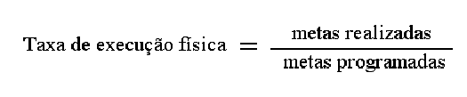
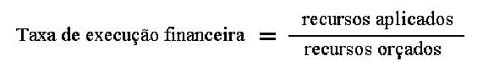

Modelo 4 – Relatório da Avaliação dos programas e das ações
Quem tem acesso: Técnicos da SEPLAN.
Para que serve: Para ser entregue na Assembléia Legislativa e disponibilizado a sociedade.
O relatório modelo 4 é composto pelo programa como todos os atributos, ou seja, nome do programa, objetivo, órgão responsável, indicadores, quadro da realização financeira. Bem como os quadros da análise do programa: avaliação dos resultados da execução dos programas; indicadores, outros produtos entregues, recomendações e também o resumo das ações (descrição da ação, identificação do tipo de ação, órgão responsável pela ação, meta prevista, meta realizada, porcentagem de realização da meta, recursos orçamentários, previstos, realizados e porcentagem de liquidação dos recursos).

CRONOGRAMA DE ATIVIDADES
06 de dezembro – Inicio da capacitação dos técnicos das áreas de planejamento e orçamento, bem como dos responsáveis pela execução dos programas finalísticos;
07 a 17 de dezembro – Continuação da capacitação dos órgãos;
20 de dezembro a 14 de janeiro – Elaboração da Análise das Ações no módulo do SIGPlan;
17 a 21 de janeiro – Elaboração da Avaliação dos Programas no módulo do SIGPlan;
24 a 28 de janeiro – Análise SEPLAN e recomendações;
31 de janeiro a 04 de fevereiro – Ajustes no órgão;
9 a 11 de fevereiro – Consolidação e Tratamento Gráfico;
15 de fevereiro – Entrega do Relatório da Ação Governamental na Assembléia Legislativa.
GOVERNO DO ESTADO DE MATO GROSSO
SECRETARIA DE PLANEJAMENTO E COORDENAÇÃO GERAL

BLAIRO BORGES MAGGI
GOVERNADOR DO ESTADO DE MATO GROSSO

YENES JESUS DE MAGALHAES
SECRETÁRIO DE ESTADO DE PLANEJAMENTO E COORDENAÇÃO GERAL

ARNALDO ALVES DE SOUZA NETO
SECRETÁRIO ADJUNTO DE PLANEJAMENTO

OSCEMÁRIO DALTRO
SECRETÁRIO ADJUNTO DE GESTÃO

REGIANE BERCHIELI
SUPERINTENDENTE DE PLANEJAMENTO E AVALIAÇÃO

EQUIPE DE ELABORAÇÃO | EQUIPE DO CEPROMAT

Carlos Rossato da S. Ávila Lucio Flávio dos Santos
Denize Aparecida R. de Amorin Marcelo Coura
Gisele Gugel - Coordenação
Lorenice de B. Serra
Luiz Cláudio P. Scheffer
Marcio B. Brandão

GUGEL, Gisele. Arcabouço metodológico para implementação da avaliação dos programas de governo que possa contribuir para o fortalecimento do planejamento governamental do estado de Mato Grosso, 2004. Monografia de Especialização em Gestão Pública por Resultados. Universidade Federal de Mato Grosso.

